Мой дедушка- труженик тыла!
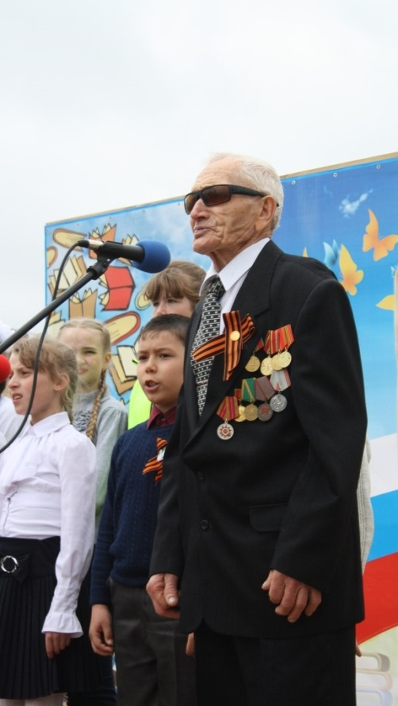
Великая Отечественная война навсегда останется в памяти народа. Ее нельзя вычеркнуть из воспоминаний тех, кому довелось сражаться, и тех, кто ковал победу в тылу. У каждого человека своя судьба, своя история жизни.
Я хочу рассказать о своем дедушке, труженике тыла, ветеране труда. Его зовут Паничкин Николай Михайлович. Родился 28 декабря 1929 года в селе Кваркено Кваркенского района. Здесь же, в с. Кваркено он начал зарабатывать свои первые трудовые медали. Он никогда не искал легкого пути, работал там, где было нужно. Когда началась война, его отца, Паничкина Михаила Никитовича забрали на фронт, откуда он так и не вернулся.
В мае 1942 мой дедушка вынужден был оставить 6 класс Кваркенской средней школы и пойти работать , на тот момент ему было 12 лет. Он был старшим ребенком в семье и поэтому, после ухода отца на фронт, все обязанности легли на его плечи. В период с 1948 по 1949 год работал конюхом в Министерстве государственной безопасности (МГБ). 20 августа 1949 года дедушка был призван Кваркенским районным военным комиссариатом Оренбургской области в армию. Он служил в войсках артиллерии командиром орудия. За хорошую стрельбу, в мае 1951 года был награжден отпуском , а в декабре 1952 года мобилизовался.
10 марта 1953 года поступил работать монтёром в Кваркенский районный узел связи, в декабре того же года принял на себя связь Кваркенского района ( в то время была однопроводная линия). В течении 4 лет под его руководством шло строительство линейно- кабельного хозяйства. За это 22 июня 1957 года был награжден медалью « За освоение целинных земель».
В 1960 году он снова поступил в Кваркенскую среднюю школа, в 6 класс, так как в годы войны не смог доучиться, был вынужден оставить учебу и уйти работать в тыл. После работы сразу отправлялся в школу на занятия, учился он на вечернем отделении.
Очень любил учиться, всегда старался, хоть и некоторые предметы ему давались с трудом. Окончил вечернюю школу в 1966 году и на этом не остановился. Рвение и упорство помогли ему поступить в 1973 и окончить в 1976 году Куйбышевский политехникум Министерства связи СССР по специальности «Районная электрическая связь и радиофикация». Решением государственной квалификационной комиссией от 24 июня 1976 года ему присвоена квалификация «техника- электрика».
Мой дедушка имеет множество почетных грамот за многолетний, безупречный труд в органах связи; за активное участие в охране общественного порядка; за многолетнюю работу по руководству партийной организацией, коммунистическому воспитанию трудящихся и многие другие. Так же награжден медалями:
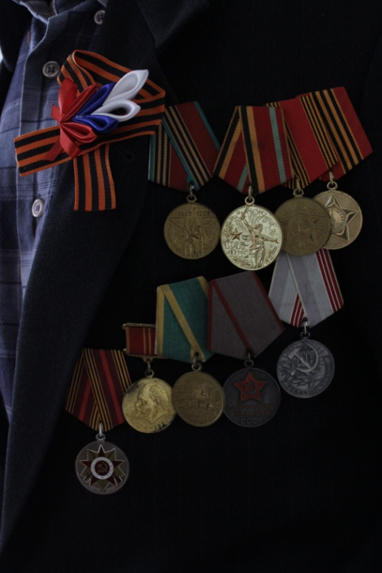
- «Тридцать лет победы в Великой Отечественной войне 1941-1945 гг.»
- «Сорок лет победы в Великой Отечественной войне 1941-1945 гг.»
- «Шестьдесят лет победы в Великой Отечественной войне 1941-1945 гг.»
- «Шестьдесят пять лет победы в Великой Отечественной войне 1941-1945 гг.»
- «Семьдесят лет победы в Великой Отечественной войне 1941-1945 гг.»
- «За освоение целинных земель»
- «Ветеран труда»
- «За трудовую доблесть»
- «За доблестный труд. В ознаменование 100-летия со дня рождения В.И. Ленина»
На сегодняшний день Николаю Михайловичу 88 лет. Он ведет здоровый образ жизни, принимает активное участие в культурной жизни села и ежегодно учувствует в Параде Победы. Для меня мой дедушка- МОЙ ГЕРОЙ!

